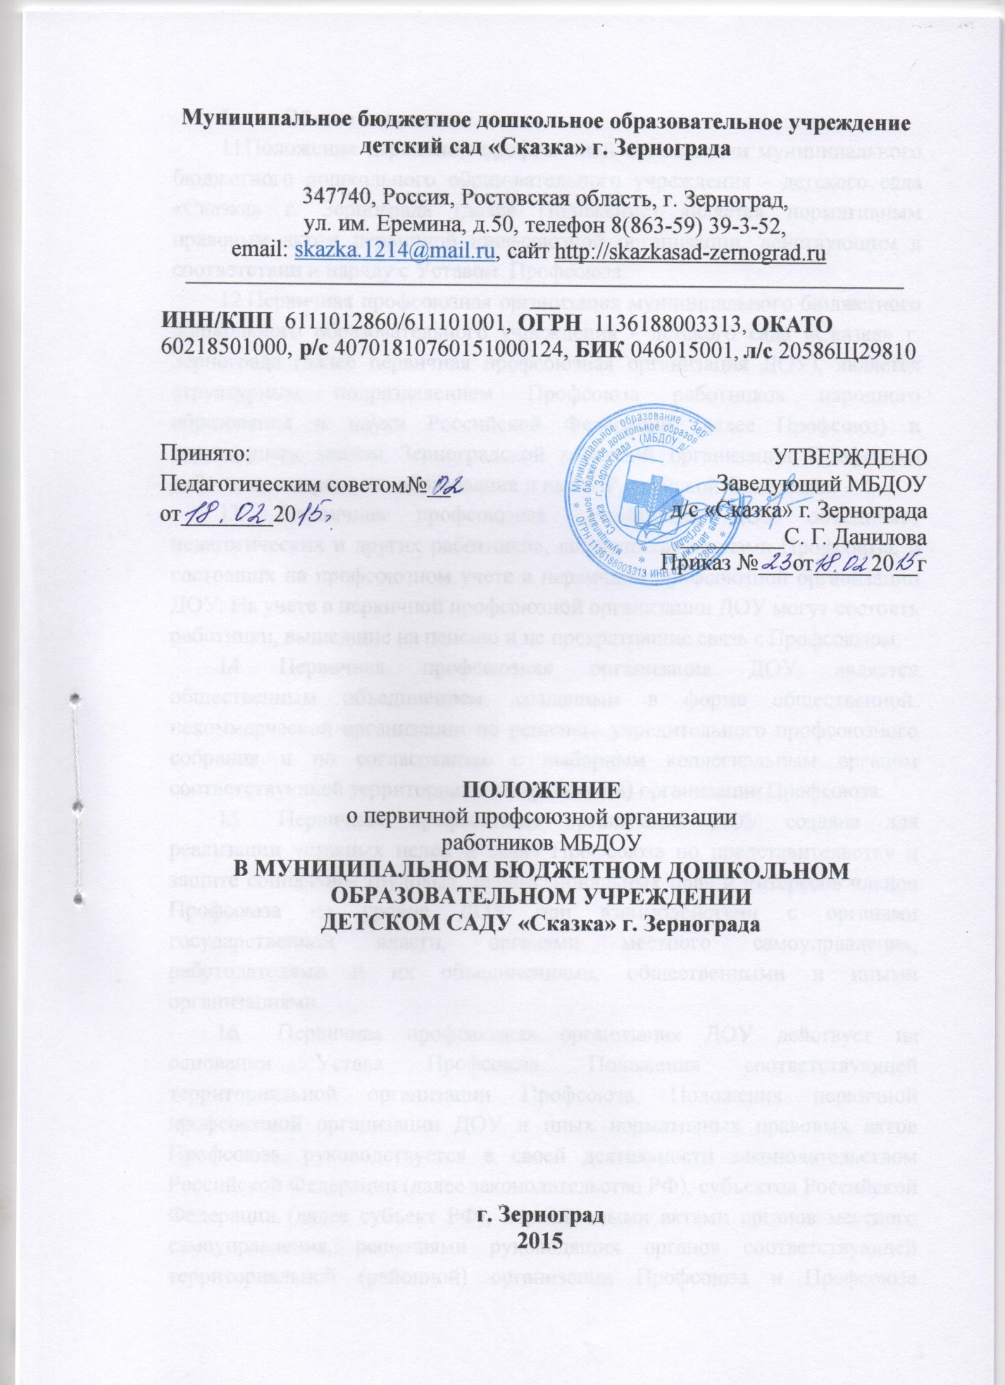

Общие положения
  - Положение первичной профсоюзной организации муниципального бюджетного дошкольного образовательного учреждения - детского сада «Сказка» г. Зернограда (далее Положение) является нормативным правовым актом первичной профсоюзной организации, действующим в соответствии и наряду с Уставом Профсоюза.
  - Первичная профсоюзная организация муниципального бюджетного дошкольного образовательного учреждения - детского сада «Сказка» г. Зернограда (далее первичная профсоюзная организация ДОУ), является структурным подразделением Профсоюза работников народного образования и науки Российской Федерации (далее Профсоюз) и структурным звеном Зерноградской районной организации Профсоюза работников народного образования и науки Российской Федерации.
  - Первичная профсоюзная организация ДОУ объединяет педагогических и других работников, являющихся членами Профсоюза, и состоящих на профсоюзном учете в первичной профсоюзной организации ДОУ. На учете в первичной профсоюзной организации ДОУ могут состоять работники, вышедшие на пенсию и не прекратившие связь с Профсоюзом.
  - Первичная профсоюзная организация ДОУ является общественным объединением, созданным в форме общественной, некоммерческой организации по решению учредительного профсоюзного собрания и по согласованию с выборным коллегиальным органом соответствующей территориальной (районной) организации Профсоюза.
  - Первичная профсоюзная организация ДОУ создана для реализации уставных целей и задач Профсоюза по представительству и защите социально- трудовых, профессиональных прав и интересов членов Профсоюза на уровне ДОУ при взаимодействии с органами государственной власти, органами местного самоуправления, работодателями и их объединениями, общественными и иными организациями.
  - Первичная профсоюзная организация ДОУ действует на основании Устава Профсоюза, Положения соответствующей территориальной организации Профсоюза, Положения первичной профсоюзной организации ДОУ и иных нормативных правовых актов Профсоюза, руководствуется в своей деятельности законодательством Российской Федерации (далее законодательство РФ), субъектов Российской Федерации (далее субъект РФ), нормативными актами органов местного самоуправления, решениями руководящих органов соответствующей территориальной (районной) организации Профсоюза и Профсоюза работников народного образования и науки Российской Федерации.
  - Первичная профсоюзная организация ДОУ свободно распространяет информацию о своей деятельности, имеет право в соответствии с законодательством РФ на организацию и проведение собраний, митингов, шествий, демонстраций, пикетирования, забастовок и других коллективных действий, используя их как средство защиты социально-трудовых прав и профессиональных интересов членов Профсоюза.
Первичная профсоюзная организация ДОУ независима в своей организационной деятельности от органов исполнительной власти, органов местного самоуправления, работодателей и их объединений, политических партий и движений, иных общественных объединений, им не подотчетна и не подконтрольна; строит взаимоотношения с ними на основе социального партнерства, диалога и сотрудничества.

Цели и задачи первичной профсоюзной организации ДОУ
  - Основной целью первичной профсоюзной организации ДОУ является реализация уставных целей и задач Профсоюза по представительству и защите индивидуальных и коллективных социально-трудовых, профессиональных прав и интересов членов Профсоюза при взаимодействии с работодателем и объединением работодателей, органами местного самоуправления, общественными и иными организациями ДОУ.
  - Задачами первичной профсоюзной организации ДОУ являются:
- реализация уставных задач профсоюза по представительству и защите социально- трудовых прав и профессиональных интересов членов профсоюза;
- общественный контроль за соблюдением законодательства о труде и охране труда;
- улучшение материального положения, укрепление здоровья и повышение жизненного уровня членов профсоюза;
- информационное обеспечение членов профсоюза, разъяснение мер, принимаемых профсоюзом по реализации уставных целей и задач;
- организация приёма в профсоюз и учёт членов профсоюза, осуществление организационных мероприятий по повышению мотивации профсоюзного членства;
- создание условий, обеспечивающих вовлечение членов профсоюза в профсоюзную работу.
  - Для достижения уставных целей и задач профсоюзная организация через свои выборные органы:
- принимает участие в разработке предложений к законодательным и иным нормативным правовым актам, затрагивающим социально-трудовые права педагогических и других работников, а также по вопросам социально- экономической политики, формирования социальных программ на уровне ДОУ и другим вопросам в интересах членов Профсоюза;
- принимает участие в разработке программ занятости, реализации мер по социальной защите работников образования, являющихся членами Профсоюза, высвобождаемых в результате реорганизации, в том числе по повышению квалификации и переподготовке высвобождаемых работников;
- обращается в органы, рассматривающие трудовые споры, с заявлениями по защите трудовых прав членов Профсоюза, других работников образования;
- оказывает методическую, консультационную, юридическую и материальную помощь членам Профсоюза;
- организует прием в Профсоюз и учет членов Профсоюза, осуществляет организационные мероприятия по повышению мотивации профсоюзного членства.

Структура, организационные основы деятельности первичной профсоюзной организации ДОУ
  - В соответствии с Уставом Профсоюза первичная профсоюзная организация ДОУ самостоятельно определяет свою структуру:
- общее собрание членов профсоюза;
- профсоюзный комитет.
  - В первичной профсоюзной организации ДОУ реализуется единый уставной
порядок приема в Профсоюз и выхода из Профсоюза.
    - Прием в Профсоюз осуществляется по личному заявлению, поданному в профсоюзный комитет первичной профсоюзной организации ДОУ. Дата приема в Профсоюз исчисляется со дня подачи заявления.
Одновременно с заявлением о вступлении в Профсоюз, вступающий подает заявление работодателю (администрации ДОУ) о безналичной уплате членского профсоюзного взноса.
    - Работнику, принятому в Профсоюз, выдается членский билет единого образца, который хранится у члена Профсоюза.
    - Член Профсоюза не может одновременно состоять в других профсоюзах по основному месту работы.
    - Член Профсоюза вправе выйти из Профсоюза, подав письменное заявление в профсоюзный комитет первичной профсоюзной организации ДОУ.
Заявление регистрируется в профсоюзном комитете в день его подачи и дата подачи заявления считается датой прекращения членства в Профсоюзе.
Выбывающий из Профсоюза подает письменное заявление администрации ДОУ (работодателю) о прекращении взимания с него членского профсоюзного взноса.
  - Учет членов Профсоюза осуществляется в профсоюзном комитете в форме журнала или по учетным карточкам установленного образца, утвержденным Президиумом ЦК Профсоюза.
  - Члены Профсоюза приобретают права и несут обязанности в соответствии с пунктами 13, 14 Устава Профсоюза.
  - Сбор вступительных и членских профсоюзных взносов осуществляется как в форме безналичной уплаты в порядке и на условиях, определенных в соответствии со ст. 28 Федерального Закона «О профессиональных союзах, их правах и гарантиях деятельности», коллективным договором, так и по ведомости установленного образца.
Порядок и условия предоставления члену Профсоюза льгот, действующих в первичной профсоюзной организации, устанавливаются с учетом стажа профсоюзного членства профсоюзным комитетом.
  - Отчеты и выборы профсоюзных органов в первичной профсоюзной организации ДОУ проводятся в следующие сроки:
- профсоюзного комитета - один раз в 2-3 года;
- председателя первичной профсоюзной организации ДОУ - один раз в 3 года.

Руководящие органы первичной профсоюзной организации ДОУ
  - Руководящими органами первичной профсоюзной организации ДОУ являются: собрание первичной профсоюзной организации (далее Собрание), профсоюзный комитет первичной профсоюзной организации ДОУ (далее - профсоюзный комитет), председатель первичной профсоюзной организации ДОУ.
  - Высшим руководящим органом первичной профсоюзной организации ДОУ является Собрание, которое созывается по мере необходимости, но не реже одного раза в год.
Полномочия Собрания:
    - Принимает Положение о первичной профсоюзной организации ДОУ, вносит в него изменения и дополнения.
    - Вырабатывает приоритетные направления деятельности и определяет задачи первичной профсоюзной организации ДОУ на предстоящий период, вытекающие из уставных целей и задач Профсоюза, решений выборных профсоюзных органов.
    - Формирует предложения и требования к работодателю соответствующим органам местного самоуправления об улучшении условий труда, социально- экономического положения и уровня жизни воспитателей и других работников образования.
    - Принимает решения о выдвижении коллективных требований, проведении или участии в коллективных акциях Профсоюза по защите социально - трудовых прав и профессиональных интересов членов Профсоюза.
    - Принимает решение об организации коллективных действий, в том числе забастовки в случае возникновения коллективного трудового спора.
    - Избирает и освобождает председателя первичной профсоюзной организации ДОУ.
    - Утверждает количественный и избирает персональный состав профсоюзного комитета первичной профсоюзной организации ДОУ.
    - Заслушивает отчет и дает оценку деятельности профсоюзному комитету.
    - Избирает делегатов на конференцию соответствующей триториальной организации Профсоюза, делегирует своих представителей в состав соответствующего териториального комитета организации Профсоюза.
    - Принимает решение о реорганизации, прекращении деятельности или ликвидации первичной организации Профсоюза.
    - Решает иные вопросы, вытекающие из уставных целей и задач Профсоюза, в пределах своих полномочий.
  - Собрание может делегировать отдельные свои полномочия профсоюзному комитету.
  - Дата созыва и повестка дня Собрания сообщаются членам Профсоюза не позднее, чем за 15 дней до начала работы собрания.
  - Собрание считается правомочным (имеет кворум) при участии в нем более половины членов Профсоюза, состоящих на профсоюзном учете.
  - Регламент и форма голосования (открытое, тайное) определяются Собранием. Решение Собрания принимается в форме постановления. Решение Собрания считается принятым, если за него проголосовало более половины членов Профсоюза, принимающих участие в голосовании, при наличии кворума, если иное не предусмотрено Положением первичной профсоюзной организации ДОУ. Работа собрания протоколируется.
  - Собрание не вправе принимать решения по вопросам, относящимся к компетенции выборных органов вышестоящих организаций Профсоюза.
В соответствии с Уставом Профсоюза созывает внеочередное собрание.
Внеочередное Собрание созывается:
- по инициативе профсоюзного комитета;
- по требованию не менее чем одной трети членов Профсоюза, состоящих на профсоюзном учете;
- по решению Президиума территориального комитета соответствующей территориальной организации Профсоюза.
Повестка дня и дата проведения внеочередного собрания первичной профсоюзной организации ДОУ объявляются не позднее, чем за 15 дней.
  - Основанием для проведения досрочных выборов, досрочного прекращения полномочий профсоюзного комитета, председателя первичной профсоюзной организации ДОУ может стать нарушение действующего законодательства и (или) Устава Профсоюза.
  - В период между собраниями постоянно действующим выборным органом первичной профсоюзной организации ДОУ является профсоюзный комитет. Срок полномочий профсоюзного комитета 2-3 года.
  - Полномочия профсоюзного комитета:
    - Осуществляет руководство и текущую деятельность первичной организации Профсоюза в период между собраниями, обеспечивает выполнение решений выборных органов, соответствующих вышестоящих территориальных организаций Профсоюза.
    - Созывает профсоюзное собрание.
    - Представляет и защищает социально-трудовые права и профессиональные интересы членов Профсоюза в отношениях с администрацией (уполномоченными лицами) ДОУ, а также (по необходимости) в органах местного самоуправления.
    - Принимает решение о вступлении в коллективные переговоры с работодателем по заключению коллективного договора.
    - Является полномочным органом Профсоюза при ведении коллективных переговоров с работодателем (администрацией ДОУ) и заключении от имени трудового коллектива коллективного договора.
    - Организует сбор предложений членов Профсоюза по проекту коллективного договора, доводит разработанный им проект до членов Профсоюза, организует его обсуждение.
    - На равноправной основе с работодателем (администрацией ДОУ) образует комиссию для ведения коллективных переговоров, при необходимости - примирительную комиссию для урегулирования разногласий в ходе переговоров, оказывает экспертную, консультационную и иную помощь своим представителям на переговорах.
    - Организует поддержку требований Профсоюза в отстаивании интересов работников образования в форме собраний, митингов, пикетирования, демонстраций, а при необходимости - забастовок в установленном законодательством порядке.
    - Инициирует проведение общего собрания трудового коллектива ДОУ для принятия коллективного договора, подписывает по его поручению коллективный договор и осуществляет контроль за его выполнением.
    - Осуществляет общественный контроль за соблюдением в ДОУ законодательства о труде (вправе требовать соответствия трудовых договоров (контрактов) администрации с работниками положениям коллективного договора, соглашений, заключаемых Профсоюзом).
    - Согласовывает принимаемые работодателем локальные акты учреждения, касающиеся трудовых и социально-экономических прав педагогов и других работников ДОУ.
    - Осуществляет контроль за предоставлением работодателем (администрацией ДОУ) своевременной информации о возможных увольнениях, соблюдением установленных законодательством социальных гарантий в случае сокращения работающих, следит за выплатой компенсаций, пособий и их индексацией.
    - Осуществляет общественный контроль за соблюдением работодателем норм и правил охраны труда в ДОУ, заключает соглашение по охране труда. В целях организации сотрудничества по охране труда создается совместная комиссия, в которую на паритетной основе входят представители профсоюзной организации и администрации ДОУ.
    - Осуществляет профсоюзный контроль по вопросам возмещения вреда, причиненного работникам увечьем, профессиональным заболеванием либо иным повреждением здоровья, связанным с исполнением ими трудовых обязанностей.
    - Осуществляет контроль за соблюдением в ДОУ трудового законодательства, иных нормативных правовых актов, содержащих нормы трудового права, законодательства РФ о занятости, социальном обеспечении, об охране труда и здоровья работников.
    - Обеспечивает профсоюзный контроль за правильным начислением и своевременной выплатой заработной платы, а также пособий по социальному страхованию.
    - Осуществляет контроль за предоставлением работодателем своевременной информации о возможных увольнениях работников, соблюдением установленных законодательством РФ социальных гарантий в случае сокращения штатов, осуществляет контроль за выплатой компенсаций, пособий и их индексацией; принимает в установленном порядке меры по защите прав и интересов высвобождаемых работников - членов Профсоюза перед работодателем и в суде.
    - Формирует комиссии, избирает общественных инспекторов (уполномоченных) по соблюдению законодательства о труде и правил по охране труда, руководит их работой.
    - Приглашает (по необходимости) для обоснования и защиты интересов членов Профсоюза правовую и техническую инспекции труда Профсоюза, инспекции государственного надзора, службы государственной экспертизы условий труда, общественной (независимой) экспертизы, страховых врачей.
    - Обращается (по необходимости) в судебные органы с исковыми заявлениями в защиту трудовых прав членов Профсоюза по их просьбе или по собственной инициативе.
    - Информирует членов Профсоюза о своей работе, деятельности выборных органов вышестоящих организаций Профсоюза.
    - Организует прием в Профсоюз новых членов, выдачу профсоюзных билетов, ведет учет членов Профсоюза, организует статистическую отчетность в соответствии с формами, утверждаемыми ЦК Профсоюза.
    - По предложению председателя первичной профсоюзной организации избирает заместителя (заместителей) председателя первичной профсоюзной организации ДОУ, если они не избраны на Собрании.
    - В соответствии с Уставом Профсоюза созывает внеочередное собрание.
    - Реализует иные полномочия, в том числе делегированные ему профсоюзным собранием.
  - Заседания профсоюзного комитета проводятся по мере необходимости, но не реже одного раза в месяц. Заседание правомочно при участии в нем не менее половины членов профсоюзного комитета. Решения принимаются большинством голосов. Заседания профсоюзного комитета протоколируются.
Профсоюзный комитет реализует свои полномочия и принимает решения в форме постановлений, подписываемых председателем первичной профсоюзной организации.
  - Руководство деятельностью первичной профсоюзной организации в период между заседаниями профсоюзного комитета осуществляет председатель первичной профсоюзной организации ДОУ.
Председатель первичной профсоюзной организации избирается на срок полномочий профсоюзного комитета.
  - Полномочия председателя первичной профсоюзной организации:
    - Осуществляет без доверенности действия от имени первичной профсоюзной организации ДОУ и представляет интересы членов Профсоюза по вопросам, связанным с уставной деятельностью, перед работодателем.
    - Организует текущую деятельность первичной профсоюзной организации, профсоюзного комитета по выполнению уставных задач, решений руководящих органов первичной, соответствующей территориальной организации Профсоюза.
    - Организует выполнение решений профсоюзных собраний, профсоюзного комитета, выборных органов соответствующей территориальной организации Профсоюза.
    - Председательствует на профсоюзном собрании, ведет заседание профсоюзного комитета.
    - Созывает заседания и организует работу профсоюзного комитета, подписывает постановления и протоколы профсоюзного собрания и заседаний профсоюзного комитета.
    - Организует финансовую работу, работу по приему новых членов в Профсоюз.
    - Вносит на рассмотрение профсоюзного комитета предложения по кандидатуре заместителя (заместителей) председателя первичной профсоюзной организации, если они не избраны на собрании.
    - Делает в необходимых случаях заявления, направляет обращения и ходатайства от имени первичной профсоюзной организации и профсоюзного комитета.
    - Организует делопроизводство и хранение документов первичной профсоюзной организации ДОУ.
    - Реализует иные полномочия, делегированные профсоюзным собранием, профсоюзным комитетом.
4.15. Председатель первичной профсоюзной организации ДОУ подотчетен профсоюзному собранию, профсоюзному комитету и несет ответственность за деятельность первичной организации Профсоюза.

Имущество первичной профсоюзной организации ДОУ

Имущество первичной профсоюзной организации ДОУ образуется из вступительных и ежемесячных членских профсоюзных взносов, установленных в размере не менее одного процента от ежемесячной заработной платы и других доходов, связанных с трудовой деятельностью. Вступительный взнос в Профсоюз уплачивается в размере ежемесячного членского профсоюзного взноса.
  - Имущество, в том числе финансовые средства первичной профсоюзной организации ДОУ, являются единой и неделимой собственностью Профсоюза. Члены Профсоюза не сохраняют прав на переданное ими в собственность Профсоюза имущество, в том числе на членские профсоюзные взносы.
  - Расходы средств первичной профсоюзной организации осуществляются на основе сметы, утверждаемой на календарный год.
  - Члены Профсоюза, состоящие на учете в первичной профсоюзной организации, не отвечают по обязательствам первичной организации Профсоюза, а первичная профсоюзная организация не отвечает по обязательствам членов Профсоюза, состоящих на учете в первичной профсоюзной организации.

Реорганизация и ликвидация первичной профсоюзной организации ДОУ
  - Решение о реорганизации (слиянии, присоединении, разделении, выделении) и ликвидации первичной профсоюзной организации ДОУ принимается Собранием по согласованию с выборным органом вышестоящей территориальной организации Профсоюза.
  - Реорганизация или ликвидация первичной профсоюзной организации ДОУ может осуществляться как по инициативе Собрания первичной профсоюзной организации, так и по инициативе Президиума выборного органа соответствующей территориальной организации Профсоюза. Решение Собрания считается принятым, если за него проголосовало не менее двух третей членов Профсоюза, принимавших участие в голосовании, при наличии кворума.
  - В случае принятия решения о ликвидации первичной профсоюзной организации ДОУ имущество, оставшееся после ликвидации организации, направляется на цели, определяемые решениями собрания и Президиума выборного органа соответствующей вышестоящей территориальной организации Профсоюза.

Заключительные положения
  - Первичная профсоюзная организация ДОУ обеспечивает учет и сохранность своих документов, а также передачу документов на архивное хранение или в выборный орган соответствующей вышестоящей территориальной организации Профсоюза при реорганизации или ликвидации организации.
  - Местонахождение руководящих органов первичной профсоюзной организации ДОУ: Ростовская область, город Зерноград, улица Еремина, 50.

